МОСКОВСКИЙ АВИАЦИОННЫЙ ИНСТИТУТ

НАЦИОНАЛЬНЫЙ ИССЛЕДОВАТЕЛЬСКИЙ УНИВЕРСИТЕТ

Институт №3

«Системы управления, информатика и электроэнергетика»

Кафедра №304

«Вычислительные машины, системы и сети»

Отчет к курсовой работе по учебной дисциплине

«Технология разработки программного обеспечения»

Выполнил:

Студент 3-го курса

Гр. М30-307Б-18

Гордеев Н. М.

.

(подпись, дата) .

Приняли:

Прокимнова Т. Г.

Мевис А. В.

.

(подпись, дата) .

Москва 2020

Техническое задание 3

1 Введение 3

1.1 Наименование программы 3

1.2 Краткая характеристика области применения 3

2 Основания для разработки 3

3 Назначение разработки 3

3.1 Функциональное назначение 3

3.2 Эксплуатационное назначение 3

4 Требования к программе или программному изделию 4

4.1 Требования к функциональным характеристикам 4

4.1.2 Требования к организации входных и выходных данных 6

4.1.3 Требования к временным характеристикам 6

4.2 Требования к надёжности 6

4.3 Условия эксплуатации 6

4.3.1 Климатические условия эксплуатации 6

4.3.2 Требования к видам обслуживания 6

4.3.3 Требования к численности и квалификации персонала 6

4.4 Требования к составу и параметрам технических средств 7

4.5 Требования к информационной и программной совместимости 7

4.6 Требование к маркировке и упаковке 7

4.7 Требования к транспортированию и хранению 7

4.8 Специальные требования 7

5 Требования к программной документации 7

6 Технико-экономические показатели 8

7 Стадии и этапы разработки 8

Диаграмма классов 9

Описание программы 9

Исходный код программы 10

заголовок.h 10

заголовок.cpp 13

Убийца гоблинов.cpp 22

Руководство пользователя 35

**Техническое задание**

**1 Введение**

**1.1 Наименование программы**

Наименование программы – «Убийца гоблинов».

**1.2 Краткая характеристика области применения**

Платформенная игра «Убийца гоблинов» предназначена для развлечения опытных игроков и любителей жанра «платформер»

**2 Основания для разработки**

Основанием для разработки является задание курсовой работы по дисциплине «Теория разработки программного обеспечения».

**3 Назначение разработки**

Программа будет использоваться как компьютерная игра в жанре «платформер»

**3.1 Функциональное назначение**

Программа предоставляет возможность скрасить досуг любителям компьютерных игр.

**3.2 Эксплуатационное назначение**

Программа должна эксплуатироваться в персональных компьютерах с аспирационной системой Windows 10.

**4 Требования к программе или программному изделию**

**4.1 Требования к функциональным характеристикам**

После запуска программы пользователю отображается форма ввода выбора между началом игры и настройками, показанная на рисунке ниже

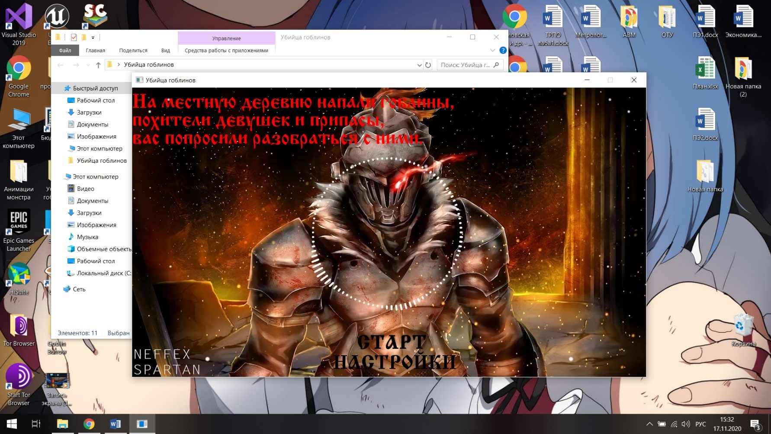

При выборе настроек открывается окно, в котором можно изменить громкость музыки, звуков и вернуться обрано в главное меню

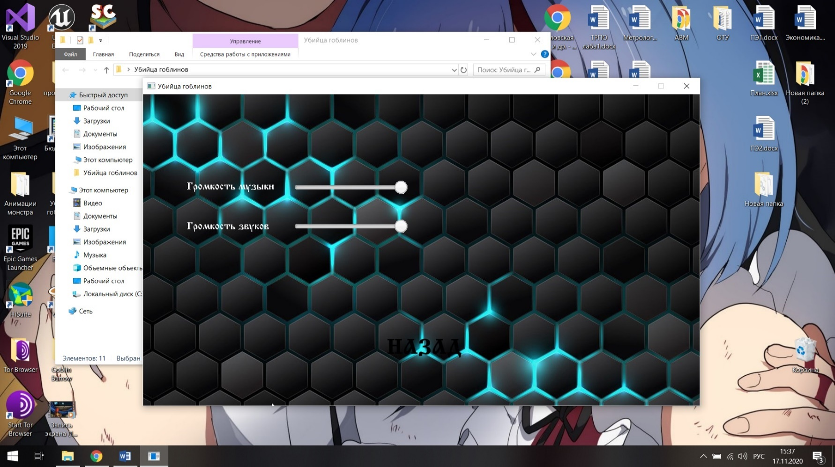

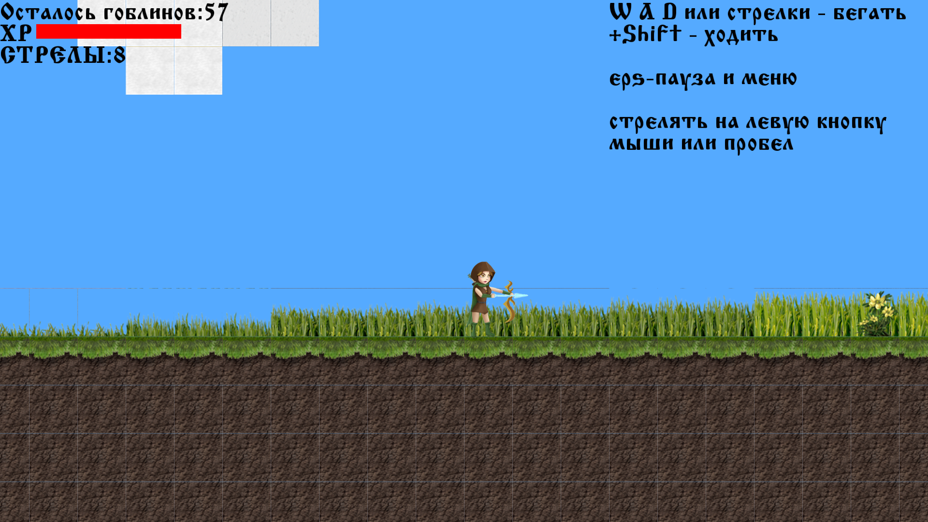При нажатии «старт» запускается игра

* персонажа можно перемещать вправо, влево при помощи клавиш A D или соответствующих стрелок
* сделать прыжок можно при нажатии W или соответствующей стрелке
* стрелять можно при нажатии пробела или левой кнопки мыши

После нажатия кнопки eps появляется меню паузы, в котором можно

* начать игру с начала
* продолжить с последней сохранённой точки
* вернуться в игру
* перейти в настройки

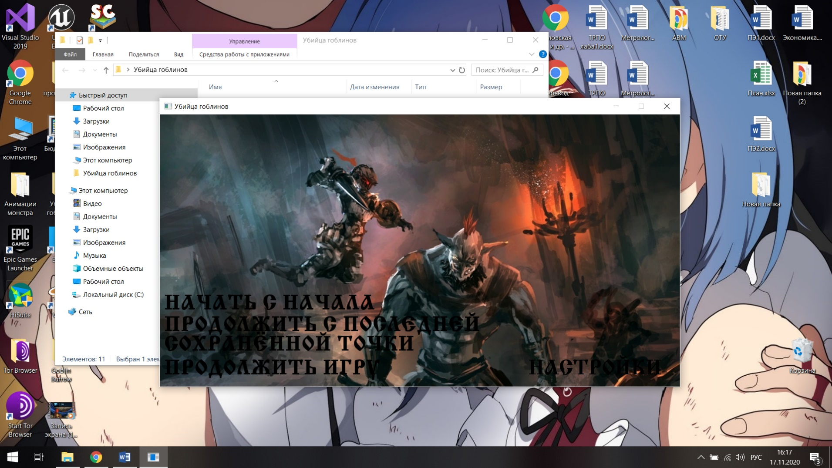

* При наведении курсора на текст с названием действия, текст меняет свой цвет на красный

**4.1.2 Требования к организации входных и выходных данных**

Программа не требует организации входных и выходных данных

**4.1.3 Требования к временным характеристикам**

Время переключения между окнами должно составлять не более 5 секунд, а реакция интерфейса на действие пользователя не более 0.5 секунд

**4.2 Требования к надёжности**

Вероятность безотказной работы системы должна составлять не менее 99.99% при условии соответствия оборудования техническим требованиям

**4.3 Условия эксплуатации**

Окна главного меню, настроек и паузы имеют фиксированный размер и не должно быть возможности его изменить, во время игры окно программы должно быть открыто на весь экран, не должно быть возможности закрыть, свернуть приложение или запустить любое стороннее программное обеспечение.

**4.3.1 Климатические условия эксплуатации**

Специальные условия не требуются.

**4.3.2 Требования к видам обслуживания**

Программа не требует проведения каких-либо видов обслуживания.

**4.3.3 Требования к численности и квалификации персонала**

Программа не требует работы персонала

**4.4 Требования к составу и параметрам технических средств**

Состав технических средств:

* Компьютер с операционной системой Windows 10 включающей в себя:
* процессор x86 с тактовой частотой, не менее 1 ГГц;
* оперативную память объемом, не менее 1 Гб;
* видеокарту, монитор, мышь.
* свободное место на жёстком диске, не менее 40 Мб

**4.5 Требования к информационной и программной совместимости**

Специальных требований не предъявляется.

**4.6 Требование к маркировке и упаковке**

Программное изделие передается по сети Internet в виде архива, загружается по ссылке производителя. Специальных требований к маркировке не предъявляется.

**4.7 Требования к транспортированию и хранению**

Специальных требований не предъявляется.

**4.8 Специальные требования**

Программа должна обеспечивать взаимодействие с пользователем посредством графического пользовательского интерфейса.

**5 Требования к программной документации**

Предварительный состав программной документации:

* техническое задание (включает описание применения);
* программа и методика испытаний;
* руководство пользователя.

**6 Технико-экономические показатели**

Программа создавалась не в коммерческий целях, а для демонстрации навыков и знаний производителя.

**7 Стадии и этапы разработки**

Разработка должна быть проведена в три стадии:

1. Написать техническое задание на разработку программного обеспечения (ПО) для реализации выбранного задания в соответствии со стандартом.

2. Разработать ПО на выбранном языке программирования.

Представить:

* + структурную схему ПО или диаграмму классов;
  + описание программы;
  + исходный код программы;
  + удобный интерфейс (скриншоты).

3. Написать руководство пользователя.

**Диаграмма классов**

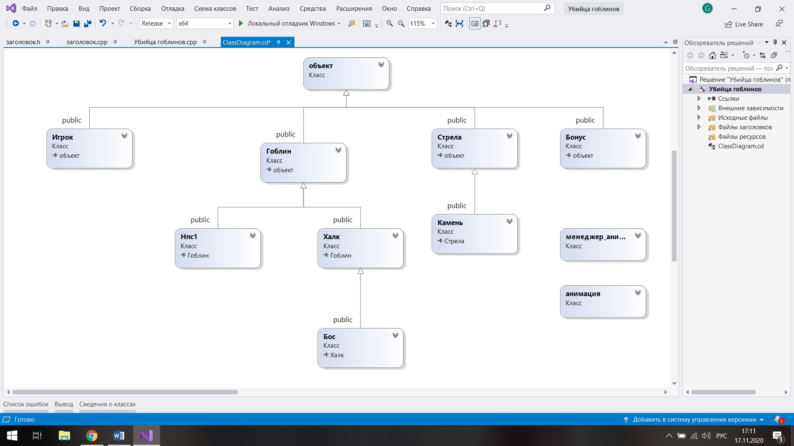

**Описание программы**

Программа написана на языке с++ с поддержкай библиотеки SFML. Представляет собой движок, для быстрого написаня новых уровней и ввода новых персонажей в готовый коркас игры «Убийца гоблинов» в жанре «платформер», однако для пользователя представляет собой только игру. В функционировании движка разберётся исключительно создатель программы.

В игру уже встроены 6 видов врождебно настроеных персонажей и 1 союзник. Враждебные персонажы отличаются количеством жизней, уроном, интелектом, скоростью передвижения и умениями, что позволяет постипенно усложнять игру по мере её прохождения.

Встроеная карте предназначина для опытных игроков и расчитана на 15 минут гемплея.

Создана система рамдомного выподения лута в виде стрел или оптечек с погибших врагов, также лут разбросан по карте.

**Исходный код программы**

заголовок.h

#ifndef _МояИгра_Н

#define _МояИгра_Н

#include <SFML/Graphics.hpp> //аудио

#include <SFML/Audio.hpp> //графика

#include <sstream> //работа с текстом

#include <random> //случайные числа

#include <list> //массив обьектов

//скаченые библиотеки совместимости с программами SpriteDecomposer и Tiled

#include "Анимация.h"

#include "level.hpp"

using namespace sf;

static int Клетка = 100; //размер 1 клетки в пикселях

//обстрактный базовый класс

class объект

{

protected:

std::vector<Object> обьект; //обьекты, с которыми класс будит взаимодействовать (стены, бонусы)

std::string имя; //имя обьекта, нужно чтобы различать их в массиве

bool выстрел = 0; //флаг состояния выстрела

bool смерть = 0; //флаг состояния удара

int кадуд; //сколько кадров в анимации удара

std::string текст; //сообщения для вывода над персонажем

bool жив, зеркало; //флаг жизни и поворота

bool приследование = 0; //флаг состояния вписледования персонажа

double Жизнь, урон;

bool t = 1; bool уд = 1; //вспомогательные флаги для анимации

double x, y, dx, dy, w, h; //размеры и скорость обьекта

менеджер_анимации анимация; //анимация

public:

//доступ к переменным

менеджер_анимации пок_анимация() { return анимация; };

void изм_Жизнь(double x) { Жизнь = x; };

double пок_Жизнь() { return Жизнь; };

double пок_урон() { return урон; };

int пок_кадуд() { return кадуд; };

bool пок_уд() { return уд; };

void изм_уд() { уд = 0; };

bool пок_t() { return t; };

void изм_t(bool x) { t = x; };

bool пок_приследование() { return приследование; };

void изм_приследование(bool x) { приследование = x; };

bool пок_жив() { return жив; };

void изм_жив(bool x) { жив = x; };

bool пок_зеркало() { return зеркало; };

void изм_зеркало(bool x) { зеркало = x; };

std::string пок_имя() { return имя; };

std::string пок_текст() { return текст; };

bool пок_выстрел() { return выстрел; };

void сдел_выстрел() { выстрел = 1; };

double пок_h() { return h; };

double пок_x() { return x; };

void изм_x(double х) { x = х; };

double пок_y() { return y; };

void изм_y(double х) { y = х; };

//основные функции

объект(менеджер_анимации a, int X, int Y); //конструктор

FloatRect размер(); //возращает размеры персонажа

virtual void показать(RenderWindow& window); //отобразить персонажа

virtual void option(std::string NAME, double SPEED = 0, double жизнь = 1, std::string FIRST_ANIM = ""); //инициализовать начальные характеристики

virtual void обновить(double время) = 0; //основная ф-ия, обновляет персонажа

};

class Игрок : public объект

{

private:

int ЗапасСтрел = 10; //сколько осталось выстрелов

double скорасть_игрока = 0.3; //скорость игрока пешком

FloatRect позиция; //координаты

bool на_земле = 0; //нужно ли придовать ускорение падения

Sprite игрок; //картинка

public:

//доступ к переменным

int пок_ЗапасСтрел() { return ЗапасСтрел; };

void изм_ЗапасСтрел(int x) { ЗапасСтрел = x; };

void доб_ЗапасСтрел(int x) { ЗапасСтрел += x; };

//основные функции

Игрок(менеджер_анимации& анимация, Level& lvl, int x, int y); //конструктор

void Анимация(double time); //анимация

void НачПозиц(char буква); //чтение начальной позиции

void yправление(); //управление персонадем

void обновить(double время); //основная ф-ия, обновляет персонажа

bool столкновение(bool ось); //взаимоотношение со стенами

};

class Стрела : public объект {

public:

Стрела(менеджер_анимации& a, Level& lev, int x, int y, bool dir); //свой конструктор

void обновить(double time); //основная ф-ия, обновляет персонажа

Стрела(менеджер_анимации& a, Level& lev, int x, int y) : объект(a, x, y) {} //конструктор для связи потомков с предками

};

class Камень : public Стрела {

public:

Камень(менеджер_анимации& a, Level& lev, int x, int y, bool dir); //конструктор

};

class Бонус : public объект {

public:

Бонус(std::string NAME, менеджер_анимации& a, int x, int y) : объект(a, x, y) {//конструктор

option(NAME); //загрузка основных параметров

}

void обновить(double time) {}; //обновление не требуется

};

class Гоблин : public объект {

protected:

bool выстрел2 = 0; //у наследников много типов ударов, но все пользуются обновлением гоблина

bool направление = 0; //куда двигаться

int смер = 0; //нужен чтобы загружать разные по размерам картинки смерти персонажа

bool f = 1; //флаг для проигрывания анимациии смерти

double скорость = 0.3; //стартовая скорость

bool на_земле = 0; //нужно ли придовать ускорение падения

public:

//доступ к переменным

void изм_выстрел2(bool x) { выстрел2 = x; };

//основные функции

virtual void поведение();//что делать после встречи с припядствием

virtual void Анимация(double time);//анимация персонажа

Гоблин(менеджер_анимации& анимация, Level& lvl, int x, int y, double SPEED, double жизнь); //конструктор

Гоблин(менеджер_анимации& a, Level& lev, int x, int y) : объект(a, x, y) {} //связь наследников с предками

void обновить(double время); //основная ф-ия, обновляет персонажа

bool столкновение(bool ось); //взаимоотношение со стенами

};

class Нпс1 : public Гоблин {

protected:

int удар = 0; //переключатель типов ударов

public:

virtual void Анимация(double time); //проигрывать анимацию

Нпс1(менеджер_анимации& анимация, Level& lvl, int x, int y); //конструктор

};

class Халк : public Гоблин {

protected:

bool прыжок = 0; //флаг начала прыжка

//флаги для анимаций

bool t4 = 1;

bool t3 = 0;

double t2; //запоминанее позиции чтобы сменить повиденее при повторении пути

double выспрышеп = 0.6; //ускорение при прышке

int удар = 0; // который удар проигрывать

public:

//доступ к переменным

int пок_удар() { return удар; };

//основные функции

virtual void Анимация(double time); //проигрывать анимацию

void поведение(); //что делать при встречи со стеной

Халк(менеджер_анимации& анимация, Level& lvl, int x, int y); //конструктор

Халк(менеджер_анимации& анимация, Level& lvl, int x, int y, int t) : Гоблин(анимация, lvl, x, y) {} //конструктор для связи наследников с предками

};

class Бос : public Халк {

private:

double прыжокустены; //запоминанее позиции чтобы сменить повиденее при повторении пути

public:

//доступ к переменным

double пок_прыжокустены() { return прыжокустены; };

//основные функции

void Анимация(double time); //проигрыванее анимации

Бос(менеджер_анимации& анимация, Level& lvl, int x, int y); //конструктор

};

#endif

заголовок.cpp

#include "заголовок.h"

объект::объект(менеджер_анимации a, int X, int Y)

{

анимация = a;

x = X;

y = Y;

dx = dy = 0;

жив = true;

зеркало = false;

}

Стрела::Стрела(менеджер_анимации& a, Level& lev, int x, int y, bool dir) : объект(a, x, y) {

option("Bullet", 1.8, 1, "огонь");

урон = 1;

if (dir) dx = -1.8;

обьект = lev.GetObjects("solid");

}

Камень::Камень(менеджер_анимации& a, Level& lev, int x, int y, bool dir) : Стрела(a, lev, x, y) {

option("cam", 1.8, 1, "огонь");

урон = 0.2;

if (dir) dx = -1.8;

обьект = lev.GetObjects("solid");

}

Гоблин::Гоблин(менеджер_анимации& a, Level& lev, int x, int y, double SPEED, double жизнь = 1) : объект(a, x, y)

{

option("goblin", SPEED, жизнь, "идет");

обьект = lev.GetAllObjects();

урон = 0.2;

скорость = SPEED;

кадуд = 3;

}

Халк::Халк(менеджер_анимации& a, Level& lvl, int x, int y) : Гоблин(a, lvl, x, y)

{

option("hl", 0.3, 3, "идет");

обьект = lvl.GetAllObjects();

урон = 0.2;

скорость = 0.3;

кадуд = 1;

}

Нпс1::Нпс1(менеджер_анимации& a, Level& lvl, int x, int y) : Гоблин(a, lvl, x, y)

{

option("npc1", 0.3, 3, "бег");

обьект = lvl.GetAllObjects();

скорость = 0;

текст = "спасибо";

}

Бос::Бос(менеджер_анимации& анимация, Level& lvl, int x, int y) : Халк(анимация, lvl, x, y, 1) {

option("bos", 0.6, 10, "идет");

обьект = lvl.GetAllObjects();

урон = 0.2;

скорость = 0.6;

выспрышеп = 0.75;

кадуд = 3;

}

Игрок::Игрок(менеджер_анимации& a, Level& lev, int x, int y) : объект(a, x, y)

{

option("Player", 0, 1, "стоит");

обьект = lev.GetAllObjects();

}

FloatRect объект::размер()

{

return FloatRect(x, y, w, h);

}

void объект::показать(RenderWindow& window) {

анимация.показать(window, x, y + h);

}

void объект::option(std::string NAME, double SPEED, double жизнь, std::string FIRST_ANIM)

{

имя = NAME;

if (FIRST_ANIM != "") анимация.set(FIRST_ANIM);

w = анимация.шир();

h = анимация.выс();

dx = SPEED;

Жизнь = жизнь;

}

void Стрела::обновить(double время) {

x += dx * время;

for (int i = 0; i < обьект.size(); i++)

if (размер().intersects(обьект[i].rect))

жив = false;

if (dx < 0) анимация.зеркало();

анимация.время(время);

}

void Гоблин::обновить(double время) {

Анимация(время);

зеркало ? dx = -скорость : dx = скорость;

выстрел ? dx = 0 : выстрел2 ? dx = 0 : зеркало ? dx = -скорость : dx = скорость;

if (Жизнь <= 0) dx = 0;

x = x + dx * время;

if (столкновение(0) == 1 && !приследование)

{

поведение();

}

if (!на_земле) dy = dy + 0.001 * время;

y += 2 * dy * время;

на_земле = 0;

столкновение(1);

}

void Игрок::обновить(double время)

{

yправление();

Анимация(время);

позиция.left += dx * время;

x += dx * время;

столкновение(0);

//падение

if (!на_земле) dy = dy + 0.001 * время;

позиция.top += 2 * dy * время;

y += 2 * dy * время;

на_земле = 0;

столкновение(1);

dx = 0;

}

void Гоблин::Анимация(double время)

{

if (!выстрел && abs(dx) > 0) анимация.set("идет");

if (выстрел) {

анимация.set("удар");

}

if (выстрел && анимация.кад() >= анимация.колкад() - 1) {

выстрел = 0; t = 1; уд = 1;

}

if (Жизнь <= 0) {

if (смер == 0) {

анимация.set("смерть1");

if (f) {

f = 0;

анимация.АнимЛист[анимация.ан()].ТекКадр = 0;

смер = 1;

}

}

if (смер == 1) {

анимация.set("смерть1");

if (f) {

f = 0;

анимация.АнимЛист[анимация.ан()].ТекКадр = 0;

смер = 2;

направление = !направление;

}

}

if (смер == 2) {

анимация.set("смерть2");

if (f) {

f = 0;

анимация.АнимЛист[анимация.ан()].ТекКадр = 0;

смер = 3;

}

}

if (смер == 3) {

анимация.set("смерть3");

if (f) {

f = 0;

анимация.АнимЛист[анимация.ан()].ТекКадр = 0;

смер = 4;

}

}

if (анимация.кад() >= анимация.колкад() - 1) {

f = 1;

}

if (смер == 4) жив = 0;

}

if (dx < 0) направление = 0; else if (dx > 0) направление = 1;

if (!направление) анимация.зеркало();

анимация.время(время);

}

bool Гоблин::столкновение(bool ось)

{

int столкновение = 0;

for (int i = 0; i < обьект.size(); i++)

if (размер().intersects(обьект[i].rect))

{

if (обьект[i].name == "solid")

{

if ((dx > 0) && (ось == 0)) {

x = обьект[i].rect.left - w; столкновение = 1;

}

if ((dx < 0) && (ось == 0)) {

x = обьект[i].rect.left + обьект[i].rect.width; столкновение = 1;

}

if ((dy > 0) && (ось == 1)) {

y = обьект[i].rect.top - h; dy = 0; на_земле = 1; столкновение = 0;

}

if ((dy < 0) && (ось == 1)) {

y = обьект[i].rect.top + обьект[i].rect.height; dy = 0; столкновение = 0;

}

}

}

return столкновение;

}

void Гоблин::поведение() {

зеркало = !зеркало;

}

void Халк::Анимация(double время)

{

if (t4 && !выстрел && abs(dx) > 0) анимация.set("идет");

//удар

if (dy == 0) {

if (выстрел && удар % 7 == 0) {

анимация.set("удар");

if (t) {

t = 0;

анимация.АнимЛист[анимация.ан()].ТекКадр = 0;

удар = 1;

}

}

if (выстрел && удар % 7 == 1) {

анимация.set("удар1");

if (t) {

удар = 2;

t = 0; анимация.АнимЛист[анимация.ан()].ТекКадр = 0;

}

}

if (выстрел && удар % 7 == 2) {

анимация.set("удар2");

if (t) {

удар = 3;

t = 0; анимация.АнимЛист[анимация.ан()].ТекКадр = 0;

}

}

if (выстрел && удар % 7 == 3) {

анимация.set("удар3");

if (t) {

удар = 4;

t = 0; анимация.АнимЛист[анимация.ан()].ТекКадр = 0;

}

}

if (выстрел && удар % 7 == 4) {

анимация.set("удар вверх");

if (t) {

удар = 5;

t = 0; анимация.АнимЛист[анимация.ан()].ТекКадр = 0;

}

}

if (выстрел && удар % 7 == 5) {

анимация.set("удар вниз");

if (t) {

удар = 0;

t = 0; анимация.АнимЛист[анимация.ан()].ТекКадр = 0;

}

}

}

if (выстрел && dy != 0) {

анимация.set("удар в прышке");

if (t) {

t = 0; анимация.АнимЛист[анимация.ан()].ТекКадр = 0;

}

}

if (выстрел && анимация.кад() >= анимация.колкад() - 1) {

выстрел = 0; t = 1; уд = 1;

}

//смерть

if (Жизнь <= 0) {

if (смер == 0) {

анимация.set("смерть1");

if (f) {

f = 0;

анимация.АнимЛист[анимация.ан()].ТекКадр = 0;

смер = 1;

}

}

if (смер == 1) {

анимация.set("смерть1");

if (f) {

f = 0;

анимация.АнимЛист[анимация.ан()].ТекКадр = 0;

смер = 2;

}

}

if (смер == 2) {

анимация.set("смерть2");

if (f) {

f = 0;

анимация.АнимЛист[анимация.ан()].ТекКадр = 0;

смер = 3;

}

}

if (смер == 3) {

анимация.set("смерть3");

if (f) {

f = 0;

анимация.АнимЛист[анимация.ан()].ТекКадр = 0;

смер = 4;

}

}

if (анимация.кад() >= анимация.колкад() - 1) {

f = 1;

}

if (смер == 4) жив = 0;

}

//прыжок

{

if (t4 && !выстрел && dy != 0 && прыжок == 1)

{

анимация.set("середина прыжка");

}

if (!выстрел && dy != 0 && прыжок == 0)

{

анимация.АнимЛист[анимация.ан()].ТекКадр = 0;

t4 = 0;

прыжок = 1;

анимация.set("начало прыжка");

}

if (!выстрел && dy == 0 && прыжок == 1)

{

анимация.АнимЛист[анимация.ан()].ТекКадр = 0;

t4 = 0;

прыжок = 0;

анимация.set("приземление");

}

if (!t4 && анимация.кад() >= анимация.колкад() - 1) {

t4 = 1;

}

}

if (dx < 0) направление = 0; else if (dx > 0) направление = 1;

if (!направление) анимация.зеркало();

анимация.время(время);

}

void Халк::поведение() {

if (t2 == x && t3 && на_земле)

{

t3 = 0;

зеркало = !зеркало;

}

else if (на_земле)

{

dy = -выспрышеп;

на_земле = 0;

t3 = 1;

t2 = x;

}

}

void Нпс1::Анимация(double время)

{

if (!выстрел && Жизнь) анимация.set("стоит");

//удар

if (dy == 0) {

if (выстрел && удар % 2 == 0) {

анимация.set("удар");

if (t) {

t = 0;

анимация.АнимЛист[анимация.ан()].ТекКадр = 0;

удар = 1;

}

}

if (выстрел && удар % 2 == 1) {

анимация.set("удар2");

if (t) {

удар = 0;

t = 0; анимация.АнимЛист[анимация.ан()].ТекКадр = 0;

}

}

}

if (выстрел && анимация.кад() >= анимация.колкад() - 1) {

выстрел = 0; t = 1;

}

//смерть

if (Жизнь <= 0) {

if (смер == 0) {

анимация.set("смерть1");

if (f) {

f = 0;

анимация.АнимЛист[анимация.ан()].ТекКадр = 0;

смер = 1;

}

}

if (смер == 1) {

анимация.set("смерть1");

if (f) {

f = 0;

анимация.АнимЛист[анимация.ан()].ТекКадр = 0;

смер = 2;

}

}

if (смер == 2) {

анимация.set("смерть2");

if (f) {

f = 0;

анимация.АнимЛист[анимация.ан()].ТекКадр = 0;

смер = 3;

}

}

if (смер == 3) {

анимация.set("смерть3");

if (f) {

f = 0;

анимация.АнимЛист[анимация.ан()].ТекКадр = 0;

смер = 4;

}

}

if (смер == 4) {

анимация.set("смерть4");

if (f) {

f = 0;

анимация.АнимЛист[анимация.ан()].ТекКадр = 0;

смер = 5;

}

}

if (смер == 5) {

анимация.set("смерть5");

if (f) {

f = 0;

анимация.АнимЛист[анимация.ан()].ТекКадр = 0;

смер = 6;

}

}

if (смер == 6) {

анимация.set("смерть6");

if (f) {

f = 0;

анимация.АнимЛист[анимация.ан()].ТекКадр = 0;

смер = 7;

}

}

if (смер == 7) {

анимация.set("смерть7");

if (f) {

f = 0;

анимация.АнимЛист[анимация.ан()].ТекКадр = 0;

смер = 8;

}

}

if (анимация.кад() >= анимация.колкад() - 1) {

f = 1;

}

if (смер == 8) жив = 0;

}

if (зеркало) анимация.зеркало();

анимация.время(время);

}

void Бос::Анимация(double время)

{

if (t4 && !выстрел && !выстрел2 && abs(dx) > 0) анимация.set("идет");

//удар

if (выстрел) {

анимация.set("удар");

}

if (выстрел2) {

if (удар % 5 == 0) {

анимация.set("камень1");

if (t) {

t = 0;

анимация.АнимЛист[анимация.ан()].ТекКадр = 0;

удар = 1;

}

}

if (удар % 5 == 1) {

анимация.set("камень2");

if (t) {

t = 0;

анимация.АнимЛист[анимация.ан()].ТекКадр = 0;

удар = 2;

}

}

if (удар % 5 == 2) {

анимация.set("камень3");

if (t) {

t = 0;

анимация.АнимЛист[анимация.ан()].ТекКадр = 0;

удар = 3;

}

}

if (удар % 5 == 3) {

анимация.set("камень4");

if (t) {

t = 0;

анимация.АнимЛист[анимация.ан()].ТекКадр = 0;

удар = 4;

}

}

if (удар % 5 == 4) {

анимация.set("камень5");

if (t) {

t = 0;

анимация.АнимЛист[анимация.ан()].ТекКадр = 0;

удар = 0;

}

}

}

if (выстрел && анимация.кад() >= анимация.колкад() - 1) {

выстрел = 0; t = 1; уд = 1;

}

if (выстрел2 && анимация.кад() >= анимация.колкад() - 1) {

выстрел2 = 0; t = 1; прыжокустены = x;

}

//смерть

if (Жизнь <= 0) {

жив = 0;

}

//прыжок

{

if (t4 && !выстрел && !выстрел2 && dy != 0 && прыжок == 1)

{

анимация.set("середина прышка");

}

if (!выстрел && dy != 0 && прыжок == 0)

{

анимация.АнимЛист[анимация.ан()].ТекКадр = 0;

t4 = 0;

прыжок = 1;

анимация.set("начало прышка");

}

if (!выстрел && !выстрел2 && dy == 0 && прыжок == 1)

{

анимация.АнимЛист[анимация.ан()].ТекКадр = 0;

t4 = 0;

прыжок = 0;

анимация.set("конец прышка");

}

if (!t4 && анимация.кад() >= анимация.колкад() - 1) {

t4 = 1;

}

}

if (dx < 0) направление = 0; else if (dx > 0) направление = 1;

if (!направление) анимация.зеркало();

анимация.время(время);

}

void Игрок::НачПозиц(char буква) {

for (int i = 0; i < обьект.size(); i++)

if (позиция.intersects(обьект[i].rect))

if (обьект[i].name == "Player")

позиция = обьект[i].rect;

}

void Игрок::yправление() {

SoundBuffer a; Sound ОзвВыстрела;

a.loadFromFile("Озвучка/выстрел.ogg");

ОзвВыстрела.setBuffer(a);

if ((Keyboard::isKeyPressed(Keyboard::A)) || (Keyboard::isKeyPressed(Keyboard::Left)))

if (!(выстрел && !dy)) dx = -скорасть_игрока * 2;

if ((Keyboard::isKeyPressed(Keyboard::D)) || (Keyboard::isKeyPressed(Keyboard::Right)))

if (!(выстрел && !dy)) dx = скорасть_игрока * 2;

if ((Keyboard::isKeyPressed(Keyboard::A) || (Keyboard::isKeyPressed(Keyboard::Left))) && Keyboard::isKeyPressed(Keyboard::LShift))

if (!(выстрел && !dy)) dx = -скорасть_игрока;

if ((Keyboard::isKeyPressed(Keyboard::D) || (Keyboard::isKeyPressed(Keyboard::Right))) && Keyboard::isKeyPressed(Keyboard::LShift))

if (!(выстрел && !dy)) dx = скорасть_игрока;

if ((Keyboard::isKeyPressed(Keyboard::W)) || (Keyboard::isKeyPressed(Keyboard::Up)))

if (на_земле && !выстрел)

{

dy = -0.6; на_земле = 0;

}

if (ЗапасСтрел && ((Mouse::isButtonPressed(Mouse::Left)) || (Keyboard::isKeyPressed(Keyboard::Space))))

if (!выстрел) { выстрел = 1; ОзвВыстрела.play(); }

}

void Игрок::Анимация(double time)

{

if (!выстрел && dx == 0) анимация.set("стоит");

if (abs(dx) > скорасть_игрока) анимация.set("бег");

else if (!выстрел && abs(dx) > 0) анимация.set("идет");

if (выстрел) {

анимация.set("выстрел");

if (t) {

t = 0; анимация.АнимЛист[анимация.ан()].ТекКадр = 0;

}

}

if (выстрел && анимация.кад() >= анимация.колкад() - 1) {

выстрел = 0;t = 1; уд = 1;

}

if (dx < 0) зеркало = 1;

if (dx > 0) зеркало = 0;

if (зеркало) анимация.зеркало();

анимация.время(time);

}

bool Игрок::столкновение(bool ось)

{

int столкновение = 0;

for (int i = 0; i < обьект.size(); i++)

if (размер().intersects(обьект[i].rect))

{

if (обьект[i].name == "solid")

{

if ((dx > 0) && (ось == 0)) {

x = обьект[i].rect.left - w; столкновение = 1;

}

if ((dx < 0) && (ось == 0)) {

x = обьект[i].rect.left + обьект[i].rect.width; столкновение = 1;

}

if ((dy > 0) && (ось == 1)) {

y = обьект[i].rect.top - h; dy = 0; на_земле = 1; столкновение = 0;

}

if ((dy < 0) && (ось == 1)) {

y = обьект[i].rect.top + обьект[i].rect.height; dy = 0; столкновение = 0;

}

}

}

return столкновение;

}

Убийца гоблинов.cpp

#include "заголовок.h"

int main() {

RenderWindow window(sf::VideoMode(1280, 720), L"Убийца гоблинов", Style::Close); //экран

window.setMouseCursorVisible(0); //нет курсора

менеджер_анимации анимация, анимация2, анимация3, анимация4, анимация5, анимация6, анимация7, анимация8, анимация9, анимация10;

Texture Картинка, Картинка2, Картинка3, Картинка4, Картинка5, Картинка6, Картинка7, Картинка8, Картинка9, Картинка10;

Картинка.loadFromFile("Текстуры/персонажи/игрок.png");

Картинка2.loadFromFile("Текстуры/персонажи/стрела.png");

Картинка3.loadFromFile("Текстуры/персонажи/гоблин.png");

Картинка4.loadFromFile("Текстуры/персонажи/стрелы.png");

Картинка5.loadFromFile("Текстуры/персонажи/жизнь.png");

Картинка6.loadFromFile("Текстуры/персонажи/чемпион_гоблин.png");

Картинка7.loadFromFile("Текстуры/персонажи/халк.png");

Картинка8.loadFromFile("Текстуры/персонажи/бос.png");

Картинка9.loadFromFile("Текстуры/персонажи/камень.png");

Картинка10.loadFromFile("Текстуры/персонажи/нпс1.png");

анимация.ЗагрузитьАнимациюXML("Текстуры/анимация/игрок.xml", Картинка);

анимация2.ЗагрузитьАнимациюXML("Текстуры/анимация/стрела.xml", Картинка2);

анимация3.ЗагрузитьАнимациюXML("Текстуры/анимация/гоблин.xml", Картинка3);

анимация4.Создать("стрелы", Картинка4, 0, 0, 75, 100, 1, 0);

анимация5.Создать("жизнь", Картинка5, 0, 0, 50, 50, 1, 0);

анимация6.ЗагрузитьАнимациюXML("Текстуры/анимация/чемпион_гоблин.xml", Картинка6);

анимация7.ЗагрузитьАнимациюXML("Текстуры/анимация/халк.xml", Картинка7);

анимация8.ЗагрузитьАнимациюXML("Текстуры/анимация/бос.xml", Картинка8);

анимация9.ЗагрузитьАнимациюXML("Текстуры/анимация/камень.xml", Картинка9);

анимация10.ЗагрузитьАнимациюXML("Текстуры/анимация/нпс1.xml", Картинка10);

std::list<объект*> объекты2;

std::list<объект*> объекты; //лист обьектов

std::list<объект*>::iterator it; //итератор для листа

Level lvl;

lvl.LoadFromFile("карта.tmx");

Object pl = lvl.GetObject("Player");

Игрок игрок(анимация, lvl, pl.rect.left, pl.rect.top);

std::vector<Object> g = lvl.GetObjects("goblin");

for (int i = 0; i < g.size(); i++)

объекты.push_back(new Гоблин(анимация3, lvl, g[i].rect.left, g[i].rect.top, 0.3,1));

std::vector<Object> g1 = lvl.GetObjects("goblin1");

for (int i = 0; i < g1.size(); i++)

объекты.push_back(new Гоблин(анимация3, lvl, g1[i].rect.left, g1[i].rect.top, 0.4,1));

std::vector<Object> g2 = lvl.GetObjects("goblin2");

for (int i = 0; i < g2.size(); i++)

объекты.push_back(new Гоблин(анимация3, lvl, g2[i].rect.left, g2[i].rect.top, 0.5,1));

std::vector<Object> c = lvl.GetObjects("c");

for (int i = 0; i < c.size(); i++)

объекты.push_back(new Бонус("c", анимация4, c[i].rect.left, c[i].rect.top));

std::vector<Object> hp = lvl.GetObjects("hp");

for (int i = 0; i < hp.size(); i++)

объекты.push_back(new Бонус("hp", анимация5, hp[i].rect.left, hp[i].rect.top));

std::vector<Object> hg = lvl.GetObjects("hgoblin");

for (int i = 0; i < hg.size(); i++)

объекты.push_back(new Гоблин(анимация6, lvl, hg[i].rect.left, hg[i].rect.top, 0.3, 2));

std::vector<Object> hl = lvl.GetObjects("hl");

for (int i = 0; i < hl.size(); i++)

объекты.push_back(new Халк(анимация7, lvl, hl[i].rect.left, hl[i].rect.top));

std::vector<Object> npc1 = lvl.GetObjects("npc1");

for (int i = 0; i < npc1.size(); i++)

объекты.push_back(new Нпс1(анимация10, lvl, npc1[i].rect.left, npc1[i].rect.top));

for (it = объекты.begin(); it != объекты.end(); it++)

{

объект* п = *it; объект* r = new Бонус("hp", анимация5, 1, 1);;

if (п->пок_имя() == "c" || п->пок_имя() == "hp")

r = new Бонус("hp", анимация5, 1, 1);

if (п->пок_имя() == "goblin" || п->пок_имя() == "goblin1" || п->пок_имя() == "goblin2")

r = new Гоблин(анимация3, lvl, 1, 1, 0.3,1);

if (п->пок_имя() == "hl")

r = new Халк(анимация3, lvl, 1, 1);

if (п->пок_имя() == "npc1")

r = new Нпс1(анимация10, lvl, 1, 1);

*r = *п;

объекты2.push_back(r);

}

Object bos = lvl.GetObject("bos");

Бос бос(анимация8, lvl, bos.rect.left, bos.rect.top);

//текст

Font font;//шрифт

Text text("", font, 50);

Text text2("", font, 50);

Text text3("", font, 50);

Text text4("", font, 25);

Text text5("", font, 50);

Text text6("", font, 50);

font.loadFromFile("Текстуры/CyrilicOld.TTF");

text.setString("НАЖМИТЕ ЛЮБУЮ КЛАВИШУ");

text.setPosition(250, 600);

//фон и мыш

Texture d, h;

Sprite мыш, фон, точка, ползунок;

h.loadFromFile("Текстуры/курсор.png");

мыш.setTexture(h);

мыш.setTextureRect(IntRect(0, 0, 20, 22));

фон.setTextureRect(IntRect(0, 0, 1280, 720));

//звуки

SoundBuffer a, b,cc,yr, cox;

Sound ОзвВыстрела, ОзвСмеха, ОзвУрона, ОзвУронаИгрока, ОзвСохронения;

a.loadFromFile("Озвучка/выстрел.ogg");

b.loadFromFile("Озвучка/смех2.ogg");

cc.loadFromFile("Озвучка/урон гоблину.ogg");

yr.loadFromFile("Озвучка/урон.ogg");

cox.loadFromFile("Озвучка/Сохронение.ogg");

ОзвВыстрела.setBuffer(a);

ОзвСмеха.setBuffer(b);

ОзвУрона.setBuffer(cc);

ОзвУронаИгрока.setBuffer(yr);

ОзвСохронения.setBuffer(cox);

//музыка

Music МузыкаЗаставка, МузыкаБос, МузыкаВИгре, победа;

МузыкаЗаставка.openFromFile("Озвучка/Ready for battle (XCOM 2 OST).ogg");

МузыкаБос.openFromFile("Озвучка/Motoi Sakuraba_-_Looking Glass Knight (Dark Souls II OST).ogg");

МузыкаВИгре.openFromFile("Озвучка/Motoi Sakuraba_-_Bell Gargoyle (Dark Souls OST).ogg");

победа.openFromFile("Озвучка/победа.ogg");

МузыкаЗаставка.play();

МузыкаВИгре.setLoop(1);

МузыкаБос.setLoop(1);

МузыкаЗаставка.setLoop(1);

//вспомогательные переменные

int система = 0; int вссистема = 0; int ОсталосьГоблинов = 57; int запасстрел = 10;

bool пауза; bool БойСБосом = 0;

bool Нажатие = 0;

bool соб = 0;

bool сох = 0;

bool сох1 = 0;

bool сох2 = 0;

bool сох3 = 0;

bool сох4 = 0;

Clock clok;

double время;

double Жизнь = 1;

double x = 1100;

double y = 1548;

int ГромкостьМузыки = 50;

int ГромкостьЗвуков = 100;

int п1 = 578;

int п2 = 578;

время = clok.getElapsedTime().asMilliseconds();

Event event;//датчик событий

while (window.isOpen())

{

//заставка

if (система == 0) {

d.loadFromFile("Текстуры/maxresdefault.jpg");

фон.setTexture(d);

while (window.pollEvent(event))//обработка событий

{

соб = 1;

text.setString("СТАРТ");

text.setPosition(560, 600);

text2.setString("На местную деревню напали гоблины,\nпохители девушек и припасы,\nвас попросили разобраться с ними.");

text2.setPosition(0, 0);

//text3.setString("По возможности \nспасите жителей\nи других \nавантюристов");

//text3.setPosition(0, 200);

text5.setString("НАСТРОЙКИ");

text5.setPosition(500, 650);

//отслеживание мыши

if (event.type == sf::Event::MouseMoved)

мыш.setPosition(event.mouseMove.x, event.mouseMove.y);

//настройки текста

text.setFillColor(Color::Black);

text.setStyle(sf::Text::Bold);

text2.setFillColor(Color::Red);

//text3.setFillColor(Color::Green);

text5.setFillColor(Color::Black);

//закрываем окно

if (event.type == sf::Event::Closed)

window.close();

//подвили курсор к кнопке

if (Mouse::getPosition(window).x > 560 && Mouse::getPosition(window).x < 560 + 170 && \

Mouse::getPosition(window).y < 600 + 50 && Mouse::getPosition(window).y > 600)

{

text.setFillColor(Color::Red);//нажали на кнопку

if (Mouse::isButtonPressed(Mouse::Left))

{

window.create(VideoMode(), L"Убийца гоблинов", Style::Fullscreen);

window.setMouseCursorVisible(0);

система = 1; МузыкаЗаставка.stop();

МузыкаВИгре.play();//воспроизводим музыку

}

}

//подвили курсор к настройкам

if (Mouse::getPosition(window).x > 500 && Mouse::getPosition(window).x < 500 + 300 && \

Mouse::getPosition(window).y < 650 + 50 && Mouse::getPosition(window).y > 650)

{

text5.setFillColor(Color::Red);//нажали на кнопку

if (Mouse::isButtonPressed(Mouse::Left))

{

система = 3; вссистема = 0;

}

}

}

//отображаем обьекты

window.draw(фон);

window.draw(text);

window.draw(text2);

//window.draw(text3);

window.draw(text5);

if (соб) {

window.draw(мыш);

}

window.display();

clok.restart();

}

if (система == 1)

{

View view(FloatRect(0, 0, 1920, 1080));

время = clok.getElapsedTime().asMilliseconds();

время *= 2;

if (время > 100)время = 100;

//случайные числа

std::random_device random_device;

std::mt19937 generator(random_device());

std::uniform_int_distribution<> distribution(0, 5);

//текст

std::ostringstream g, k;

g << ОсталосьГоблинов;

k << игрок.пок_ЗапасСтрел();

text.setString("Осталось гоблинов:" + g.str() + "\nXP\nСТРЕЛЫ:" + k.str());

text.setFillColor(Color::Black); text.setStyle(sf::Text::Bold);

text.setPosition(0, 0);

text2.setString("Жизнь босса");

text2.setFillColor(Color::Black); text2.setStyle(sf::Text::Bold);

text2.setPosition(1600, 0);

text3.setString("W A D или стрелки - бегать\n+Shift - ходить\n\neps-пауза и меню\n\nстрелять на левую кнопку\nмыши или пробел\n");

text3.setFillColor(Color::Black);

//жизнь

игрок.пок_Жизнь() > 1 ? игрок.изм_Жизнь(1) : игрок.изм_Жизнь(игрок.пок_Жизнь());

RectangleShape жизнь(Vector2f(игрок.пок_Жизнь() * 300, 30));

жизнь.setFillColor(Color::Red);

жизнь.setPosition(75, 60);

//жизнь босса

RectangleShape Босжизнь(Vector2f(бос.пок_Жизнь() * 30, 30));

Босжизнь.setFillColor(Color::Red);

Босжизнь.setPosition(1600, 60);

//сохранение

if ( (!сох1 && ОсталосьГоблинов == 40)

|| (!сох2 && ОсталосьГоблинов == 32)

|| (!сох3 && ОсталосьГоблинов == 13)

|| (!сох4 && ОсталосьГоблинов == 0))

{

if (ОсталосьГоблинов == 40)

сох1 = 1;

if (ОсталосьГоблинов == 32)

сох2 = 1;

if (ОсталосьГоблинов == 13)

сох3 = 1;

if (ОсталосьГоблинов == 0)

сох4 = 1;

for (it = объекты2.begin(); it != объекты2.end();)

{

объект* п = *it;

it = объекты2.erase(it);

delete п;

}

for (it = объекты.begin(); it != объекты.end(); it++)

{

объект* п = *it; объект* r = new Бонус("hp", анимация5, 1, 1);

if (п->пок_имя() == "c" || п->пок_имя() == "hp")

r = new Бонус("hp", анимация5, 1, 1);

if (п->пок_имя() == "goblin" || п->пок_имя() == "goblin1" || п->пок_имя() == "goblin2")

r = new Гоблин(анимация3, lvl, 1, 1, 0.3,1);

if (п->пок_имя() == "hl")

r = new Халк(анимация3, lvl, 1, 1);

if(п->пок_имя() == "npc1")

r = new Нпс1(анимация10, lvl, 1, 1);

*r = *п;

объекты2.push_back(r);

}

запасстрел = игрок.пок_ЗапасСтрел();

Жизнь = игрок.пок_Жизнь();

x = игрок.пок_x();

y = игрок.пок_y();

сох = 1;

ОзвСохронения.play();

}

//меню

if (Keyboard::isKeyPressed(Keyboard::Escape))

{

!БойСБосом ? МузыкаВИгре.pause() : МузыкаБос.pause(); МузыкаЗаставка.play();

система = 2; пауза = 1;

window.create(sf::VideoMode(1200, 628), L"Убийца гоблинов", Style::Close);

window.setMouseCursorVisible(0);

}

//выход

while (window.pollEvent(event)) {

if (event.type == Event::Closed)

window.close();

}

//стрелы

if (игрок.пок_уд() && игрок.пок_ЗапасСтрел() && игрок.пок_выстрел()) {

if (игрок.пок_анимация().кад() >= игрок.пок_анимация().колкад() - 2) {

объекты.push_back(new Стрела(анимация2, lvl, игрок.пок_x() + !игрок.пок_зеркало() * 77, игрок.пок_y() + 64, игрок.пок_зеркало()));

игрок.доб_ЗапасСтрел(-1); игрок.изм_уд();

}

if (игрок.пок_анимация().кад() == 0)

ОзвВыстрела.play();

}

//камни

if (бос.пок_удар() == 3) {

бос.изм_t(1);

объекты.push_back(new Камень(анимация9, lvl, бос.пок_x(), бос.пок_y() + бос.пок_h() / 2, бос.пок_зеркало()));

//игрок.ЗапасСтрел -= 1;

}

//взаимоотношения с объектами

ОсталосьГоблинов = 0;

for (it = объекты.begin(); it != объекты.end(); it++)

{

объект* Объект = *it;

//1. враги

if (Объект->пок_имя() == "goblin" || Объект->пок_имя() == "hl")

{

if (Объект->пок_Жизнь() <= 0) continue;

ОсталосьГоблинов++;

//приследование

//if (игрок.Жизнь > 0)

Объект->изм_приследование(0);

for (int j = (Объект->пок_x() / Клетка) - 5; j < (Объект->пок_x() / Клетка) + 4; j++)

if (j == (int)(игрок.пок_x() / Клетка)

&& ((int)((игрок.пок_y() + игрок.пок_h()) / Клетка) == (int)((Объект->пок_y() + Объект->пок_h()) / Клетка)

|| (int)((игрок.пок_y() + игрок.пок_h()) / Клетка) == (int)((Объект->пок_y() + Объект->пок_h()) / Клетка + 1)))

{

if (Объект->пок_x() > игрок.пок_x()) Объект->изм_зеркало(1); else Объект->изм_зеркало(0);

Объект->изм_приследование(1);

}

//урон игроку

if (игрок.размер().intersects(Объект->размер()))

{

if (Объект->пок_имя() == "goblin")

if (Объект->пок_t()) {

Объект->изм_t(0); Объект->пок_анимация().АнимЛист[Объект->пок_анимация().ан()].ТекКадр = 0;

}

Объект->сдел_выстрел();

if (Объект->пок_уд() && Объект->пок_анимация().кад() == Объект->пок_кадуд()) {

Объект->изм_уд();

игрок.изм_Жизнь(игрок.пок_Жизнь() - Объект->пок_урон());

ОзвУронаИгрока.play();

}

}

//урон врагу

for (std::list<объект*>::iterator it2 = объекты.begin(); it2 != объекты.end(); it2++)

{

объект* стрела = *it2;

if (стрела->пок_имя() == "Bullet")

if (стрела->пок_Жизнь() > 0)

if (стрела->размер().intersects(Объект->размер()))

{

стрела->изм_жив(0); Объект->изм_Жизнь(Объект->пок_Жизнь() - стрела->пок_урон()); ОзвУрона.play();

if (Объект->пок_x() > стрела->пок_x()) Объект->изм_зеркало(1); else Объект->изм_зеркало(0);

}

}

//выподение бонусов

if (Объект->пок_Жизнь() <= 0) {

int СлучайноеЧисло = distribution(generator); // Случайное число.

if (СлучайноеЧисло == 1)

объекты.push_back(new Бонус("c", анимация4, Объект->пок_x(), Объект->пок_y()));

else if (СлучайноеЧисло == 0)

объекты.push_back(new Бонус("hp", анимация5, Объект->пок_x(), Объект->пок_y()));

}

}

if (Объект->пок_имя() == "npc1")

{

Объект->изм_приследование(0);

for (std::list<объект*>::iterator it2 = объекты.begin(); it2 != объекты.end(); it2++)

{

if ((*it2)->пок_имя() == "goblin" || (*it2)->пок_имя() == "hl")

{

for (int j = (Объект->пок_x() / Клетка) - 10; j < (Объект->пок_x() / Клетка) + 10; j++)

if (j == (int)((*it2)->пок_x() / Клетка)

&&((int)(((*it2)->пок_y() + (*it2)->пок_h()) / Клетка) == (int)((Объект->пок_y() + Объект->пок_h()) / Клетка)

|| (int)(((*it2)->пок_y() + (*it2)->пок_h()) / Клетка) == (int)((Объект->пок_y() + Объект->пок_h()) / Клетка - 1)

|| (int)(((*it2)->пок_y() + (*it2)->пок_h()) / Клетка) == (int)((Объект->пок_y() + Объект->пок_h()) / Клетка - 2)

|| (int)(((*it2)->пок_y() + (*it2)->пок_h()) / Клетка) == (int)((Объект->пок_y() + Объект->пок_h()) / Клетка - 3)

|| (int)(((*it2)->пок_y() + (*it2)->пок_h()) / Клетка) == (int)((Объект->пок_y() + Объект->пок_h()) / Клетка - 4)

|| (int)(((*it2)->пок_y() + (*it2)->пок_h()) / Клетка) == (int)((Объект->пок_y() + Объект->пок_h()) / Клетка - 5)

|| (int)(((*it2)->пок_y() + (*it2)->пок_h()) / Клетка) == (int)((Объект->пок_y() + Объект->пок_h()) / Клетка - 6)

|| (int)(((*it2)->пок_y() + (*it2)->пок_h()) / Клетка) == (int)((Объект->пок_y() + Объект->пок_h()) / Клетка - 7)))

{

if (Объект->пок_x() > (*it2)->пок_x()) Объект->изм_зеркало(1); else Объект->изм_зеркало(0);

Объект->изм_приследование(1);

}

if ((*it2)->размер().intersects(Объект->размер()))

{

Объект->сдел_выстрел();

(*it2)->сдел_выстрел();

}

}

if ((*it2)->пок_имя() == "Bullet")

if ((*it2)->пок_Жизнь() > 0)

if ((*it2)->размер().intersects(Объект->размер()))

{

(*it2)->изм_жив(0); Объект->изм_Жизнь(0);

}

}

}

//сбор стрел

if (Объект->пок_имя() == "c") {

if (игрок.размер().intersects(Объект->размер()))

{

игрок.доб_ЗапасСтрел(10); Объект->изм_жив(0);

}

}

//сбор здоровья

if (Объект->пок_имя() == "hp") {

if (игрок.размер().intersects(Объект->размер()))

{

игрок.изм_Жизнь(игрок.пок_Жизнь() + 0.2); Объект->изм_жив(0);

}

}

}

//взаимоотношения с босом

if (игрок.пок_x() > 45000)

{

//приследование

бос.изм_приследование(0);

for (int j = (бос.пок_x() / Клетка) - 7; j < (бос.пок_x() / Клетка) + 8; j++)

{

if (j == (int)(игрок.пок_x() / Клетка) && ((int)((игрок.пок_y() + игрок.пок_h()) / Клетка) == (int)((бос.пок_y() + бос.пок_h()) / Клетка)

|| (int)((игрок.пок_y() + игрок.пок_h()) / Клетка) == (int)((бос.пок_y() + бос.пок_h()) / Клетка - 1)

|| (int)((игрок.пок_y() + игрок.пок_h()) / Клетка) == (int)((бос.пок_y() + бос.пок_h()) / Клетка - 2)

|| (int)((игрок.пок_y() + игрок.пок_h()) / Клетка) == (int)((бос.пок_y() + бос.пок_h()) / Клетка - 3)

|| (int)((игрок.пок_y() + игрок.пок_h()) / Клетка) == (int)((бос.пок_y() + бос.пок_h()) / Клетка + 1)))

{

if (бос.пок_x() > игрок.пок_x()) бос.изм_зеркало(1); else бос.изм_зеркало(0);

if (бос.пок_прыжокустены() != бос.пок_x())

бос.изм_приследование(1);

if (!игрок.размер().intersects(бос.размер()))

бос.изм_выстрел2(1);

}

}

//урон игроку

if (игрок.размер().intersects(бос.размер()))

{

if (бос.пок_t()) {

бос.изм_t(0); бос.пок_анимация().АнимЛист[бос.пок_анимация().ан()].ТекКадр = 0;

}

бос.сдел_выстрел();

if (бос.пок_уд() && бос.пок_анимация().кад() == бос.пок_кадуд()) {

бос.изм_уд();

игрок.изм_Жизнь(игрок.пок_Жизнь() - бос.пок_урон());

ОзвУронаИгрока.play();

}

}

//урон игроку от камня

for (std::list<объект*>::iterator it2 = объекты.begin(); it2 != объекты.end(); it2++)

{

объект* камень = *it2;

if (камень->пок_имя() == "cam")

if (камень->пок_Жизнь() > 0)

if (камень->размер().intersects(игрок.размер()))

{

камень->изм_жив(0);

игрок.изм_Жизнь(игрок.пок_Жизнь() - камень->пок_урон());

ОзвУронаИгрока.play();

}

}

//урон врагу

for (std::list<объект*>::iterator it2 = объекты.begin(); it2 != объекты.end(); it2++)

{

объект* стрела = *it2;

if (стрела->пок_имя() == "Bullet")

if (стрела->пок_Жизнь() > 0)

if (стрела->размер().intersects(бос.размер()))

{

стрела->изм_жив(0); бос.изм_Жизнь(бос.пок_Жизнь() - стрела->пок_урон()); ОзвУрона.play();

}

}

}

//смерть игрока

if (игрок.пок_Жизнь() < 0)

{

игрок.изм_жив(0);

!БойСБосом ? МузыкаВИгре.pause() : МузыкаБос.pause(); МузыкаЗаставка.play();

пауза = 0;

ОзвСмеха.play();

система = 2;

window.create(sf::VideoMode(1200, 628), L"Убийца гоблинов", Style::Close);

window.setMouseCursorVisible(0);

}

//смена музыки

if (!БойСБосом && игрок.пок_x() > 45000)

{БойСБосом = 1;МузыкаВИгре.stop();МузыкаБос.play();}

//победа

if (бос.пок_жив() == 0) {

система = 2;

пауза = 0;

window.create(sf::VideoMode(1200, 628), L"Убийца гоблинов", Style::Close);

window.setMouseCursorVisible(0);

МузыкаБос.pause(); победа.play();

}

//удодение мёртвых

for (it = объекты.begin(); it != объекты.end();)

{

объект* п = *it;

if (п->пок_жив() == false) {

it = объекты.erase(it);

delete п;

}

else it++;

}

//обновление персонажей

игрок.обновить(время);

бос.обновить(время);

for (it = объекты.begin(); it != объекты.end(); it++)

(*it)->обновить(время);

clok.restart();//сброс времени

//отображение на экран

view.setCenter(игрок.пок_x(), игрок.пок_y());

window.setView(view);

text3.setPosition(view.getCenter().x + 300, view.getCenter().y - 550);

text2.setPosition(view.getCenter().x + 660, view.getCenter().y - 550);

text.setPosition(view.getCenter().x - 960, view.getCenter().y - 550);

Босжизнь.setPosition(view.getCenter().x + 660, view.getCenter().y - 550 + 60);

жизнь.setPosition(view.getCenter().x - 960 + 75, view.getCenter().y - 550 + 60);

window.clear(Color(85, 170, 255));

lvl.Draw(window);

for (it = объекты.begin(); it != объекты.end(); it++)

{

(*it)->показать(window);

if ((*it)->пок_имя() == "npc1" && !(*it)->пок_приследование())

{

text4.setPosition((*it)->пок_x(), (*it)->пок_y() - 100);

text4.setString((*it)->пок_текст());

window.draw(text4);

}

}

игрок.показать(window);

бос.показать(window);

if (игрок.пок_x() > 45000)window.draw(text2); window.draw(text);

if (сох) {

text2.setString("Сохранение");

text2.setFillColor(Color::Green);

text2.setPosition(view.getCenter().x + 660, view.getCenter().y - 450);

window.draw(text2);

if (игрок.пок_x() > x + 300 || игрок.пок_x() < x - 300)

сох = 0;

}

if (игрок.пок_x() < 2400 && игрок.пок_y() < 1900)window.draw(text3);

if (игрок.пок_x() > 45000)window.draw(Босжизнь);

if (игрок.пок_Жизнь() > 0) window.draw(жизнь);

window.display();

}

if (система == 2)

{

View view(FloatRect(0, 0, 1200, 628));

window.setView(view);

//отслеживание мыши

if (event.type == sf::Event::MouseMoved)

мыш.setPosition(event.mouseMove.x, event.mouseMove.y);

//фон

d.loadFromFile("Текстуры/og_og_1540932814235486221.jpg");

фон.setTexture(d);//заливаем текстуру спрайтом

фон.setTextureRect(IntRect(0, 0, 1200, 628));

//текст

text.setFillColor(Color::Black);

text2.setFillColor(Color::Black);

text3.setFillColor(Color::Black);

text5.setFillColor(Color::Black);

text.setStyle(sf::Text::Bold);

text2.setStyle(sf::Text::Bold);

text3.setStyle(sf::Text::Bold);

text.setString("НАЧАТЬ С НАЧАЛА");

text2.setString("ПРОДОЛЖИТЬ ИГРУ");

text3.setString("ПРОДОЛЖИТЬ С ПОСЛЕДНЕЙ\nСОХРАНЁННОЙ ТОЧКИ");

text.setPosition(10, 400);

text2.setPosition(10, 550);

text3.setPosition(10, 450);

text5.setPosition(850, 550);

std::ostringstream go;

go << ОсталосьГоблинов;

//закрытие окна

while (window.pollEvent(event))

if (event.type == sf::Event::Closed)

window.close();

//НАЧАТЬ С НАЧАЛА

if (Mouse::getPosition(window).x > 10 && Mouse::getPosition(window).x < 10 + 475 &&

Mouse::getPosition(window).y < 400 + 50 && Mouse::getPosition(window).y > 400)

{

text.setFillColor(Color::Red);//красный текст

if (Mouse::isButtonPressed(Mouse::Left))

{

for (it = объекты.begin(); it != объекты.end();)

{

объект* п = *it;

it = объекты.erase(it);

delete п;

}

for (int i = 0; i < g.size(); i++)

объекты.push_back(new Гоблин(анимация3, lvl, g[i].rect.left, g[i].rect.top, 0.3,1));

for (int i = 0; i < g1.size(); i++)

объекты.push_back(new Гоблин(анимация3, lvl, g1[i].rect.left, g1[i].rect.top, 0.4,1));

for (int i = 0; i < g2.size(); i++)

объекты.push_back(new Гоблин(анимация3, lvl, g2[i].rect.left, g2[i].rect.top, 0.5,1));

for (int i = 0; i < c.size(); i++)

объекты.push_back(new Бонус("c", анимация4, c[i].rect.left, c[i].rect.top));

for (int i = 0; i < hp.size(); i++)

объекты.push_back(new Бонус("hp", анимация5, hp[i].rect.left, hp[i].rect.top));

for (int i = 0; i < hg.size(); i++)

объекты.push_back(new Гоблин(анимация6, lvl, hg[i].rect.left, hg[i].rect.top, 0.3, 2));

for (int i = 0; i < hl.size(); i++)

объекты.push_back(new Халк(анимация7, lvl, hl[i].rect.left, hl[i].rect.top));

for (int i = 0; i < npc1.size(); i++)

объекты.push_back(new Нпс1(анимация10, lvl, npc1[i].rect.left, npc1[i].rect.top));

игрок.изм_x(pl.rect.left);

игрок.изм_y(pl.rect.top);

игрок.изм_Жизнь(1);

игрок.изм_жив(1);

бос.изм_x(bos.rect.left);

бос.изм_y(bos.rect.top);

бос.изм_Жизнь(10);

бос.изм_жив(1);

игрок.изм_ЗапасСтрел(10);

//сброс параметров

МузыкаЗаставка.stop(); победа.stop(); МузыкаБос.stop(); МузыкаВИгре.stop(); МузыкаВИгре.play();

БойСБосом = 0;

система = 1;

сох = 0; сох1 = 0; сох2 = 0; сох3 = 0; сох4 = 0; ОсталосьГоблинов = 57;

//настройка окна

window.create(VideoMode(), L"Убийца гоблинов", Style::Fullscreen);

window.setMouseCursorVisible(0);

}

}

//СОХРАНЕНИЕ

if (Mouse::getPosition(window).x > 10 && Mouse::getPosition(window).x < 10 + 725 &&

Mouse::getPosition(window).y < 450 + 100 && Mouse::getPosition(window).y > 450

&& бос.пок_жив() == 1)

{

text3.setFillColor(Color::Red);//выдилить текст

if (Mouse::isButtonPressed(Mouse::Left))

{

for (it = объекты.begin(); it != объекты.end();)

{

объект* п = *it;

it = объекты.erase(it);

delete п;

}

for (it = объекты2.begin(); it != объекты2.end(); it++)

{

объект* п = *it; объект* r = new Бонус("hp", анимация5, 1, 1);

if (п->пок_имя() == "c" || п->пок_имя() == "hp")

r = new Бонус("hp", анимация5, 1, 1);

if (п->пок_имя() == "goblin" || п->пок_имя() == "goblin1" || п->пок_имя() == "goblin2")

r = new Гоблин(анимация3, lvl, 1, 1, 0.3,1);

if (п->пок_имя() == "hl")

r = new Халк(анимация3, lvl, 1, 1);

if (п->пок_имя() == "npc1")

r = new Нпс1(анимация10, lvl, 1, 1);

/*if (п->имя == "c" || п->имя == "hp")

r = new Бос(анимация3, lvl, 1, 1);*/

*r = *п;

объекты.push_back(r);

}

игрок.изм_ЗапасСтрел(запасстрел);

игрок.изм_x(x);

игрок.изм_y(y);

игрок.изм_жив(1);

игрок.изм_Жизнь(Жизнь);

бос.изм_Жизнь(10);

МузыкаЗаставка.pause(); !БойСБосом ? МузыкаВИгре.play() : МузыкаБос.play();

window.create(VideoMode(), L"Убийца гоблинов", Style::Fullscreen);

window.setMouseCursorVisible(0);

система = 1;

}

}

//ПРОДОЛЖИТЬ ИГРУ

if (пауза)

if (Mouse::getPosition(window).x > 10 && Mouse::getPosition(window).x < 10 + 500 &&

Mouse::getPosition(window).y < 550 + 50 && Mouse::getPosition(window).y > 550

&& бос.пок_жив() == 1)

{

text2.setFillColor(Color::Red);//выдилить текст

if (Mouse::isButtonPressed(Mouse::Left))

{

//возвращение в игру

МузыкаЗаставка.pause(); !БойСБосом ? МузыкаВИгре.play() : МузыкаБос.play();

window.create(VideoMode(), L"Убийца гоблинов", Style::Fullscreen);

window.setMouseCursorVisible(0);

if (!пауза && игрок.пок_ЗапасСтрел() < 5) { игрок.изм_ЗапасСтрел(5); }

if (!игрок.пок_жив())

{

игрок.изм_жив(1); игрок.изм_Жизнь(1);

}

система = 1;

}

}

//подвили курсор к настройкам

if (Mouse::getPosition(window).x > 850 && Mouse::getPosition(window).x < 850 + 300 && \

Mouse::getPosition(window).y < 550 + 50 && Mouse::getPosition(window).y > 550)

{

text5.setFillColor(Color::Red);//нажали на кнопку

if (Mouse::isButtonPressed(Mouse::Left))

{

система = 3; вссистема = 2;

}

}

//отображение обьектов

window.draw(фон);

window.draw(text);

if (!пауза) {

text.setString("ВЫ ВЫЙГРАЛИ!"); text.setPosition(800, 0); text.setFillColor(Color::Red);

if (бос.пок_Жизнь() > 0)

text.setString("ВЫ ПРОИГРАЛИ"); text.setPosition(800, 0); text.setFillColor(Color::Red);

window.draw(text);

text.setFillColor(Color::Green);

if (ОсталосьГоблинов > 0) {

text.setPosition(700, 100);

text.setString("Осталось гоблинов: " + go.str() + "\nскоро они вновь\nнападут на деревню");

}

window.draw(text);

}

window.draw(text2);

window.draw(text3);

window.draw(text5);

window.draw(мыш);

window.display();

clok.restart();

}

if (система == 3){

bool k;

Texture т, п;

Sprite точка, ползунок, точка1, ползунок1;

d.loadFromFile("Текстуры/dark-4487690_1280.jpg");

т.loadFromFile("Текстуры/12.png");

п.loadFromFile("Текстуры/1.png");

фон.setTexture(d);

точка.setTexture(т); точка1.setTexture(т);

ползунок.setTexture(п); ползунок1.setTexture(п);

фон.setTextureRect(IntRect(0, 0, 1280, 720));

text.setString("НАЗАД");

text.setPosition(560, 550);

text4.setString("Громкость музыки\n\n\n\nГромкость звуков");

text4.setPosition(100, 195);

//точка.setTextureRect(IntRect(0, 0, 30, 30));

//ползунок.setTextureRect(IntRect(0, 0, 258, 10));

точка.setPosition(п1, 290); точка1.setPosition(п2, 200);

ползунок.setPosition(350, 300); ползунок1.setPosition(350, 210);

while (window.pollEvent(event))//обработка событий

{

соб = 1;

//отслеживание мыши

if (event.type == sf::Event::MouseMoved)

мыш.setPosition(event.mouseMove.x, event.mouseMove.y);

//настройки текста

text.setFillColor(Color::Black);

text.setStyle(sf::Text::Bold);

//закрываем окно

if (event.type == sf::Event::Closed)

window.close();

//подвили курсор к громкости звуков

if (Mouse::getPosition(window).x > 350 && Mouse::getPosition(window).x < 578 + 30 &&

Mouse::getPosition(window).y < 290 + 30 && Mouse::getPosition(window).y > 290)

if (Mouse::isButtonPressed(Mouse::Left))

{k = 1; п1 = Mouse::getPosition(window).x - 15; } else {if (k) { ОзвВыстрела.play(); k = 0; } }

if (п1 < 350) п1 = 350; if (п1 > 578) п1 = 578;

//подвили курсор к громкости музыки

if (Mouse::getPosition(window).x > 350 && Mouse::getPosition(window).x < 578 + 30 &&

Mouse::getPosition(window).y < 200 + 30 && Mouse::getPosition(window).y > 200)

if (Mouse::isButtonPressed(Mouse::Left))

п2 = Mouse::getPosition(window).x - 15;

if (п2 < 350) п2 = 350; if (п2 > 578) п2 = 578;

точка.setPosition(п1, 290); точка1.setPosition(п2, 200);

//подвили курсор к кнопке

if (Mouse::getPosition(window).x > 560 && Mouse::getPosition(window).x < 560 + 180 &&

Mouse::getPosition(window).y < 550 + 50 && Mouse::getPosition(window).y > 550)

{

text.setFillColor(Color::Red);//нажали на кнопку

if (Mouse::isButtonPressed(Mouse::Left))

{

система = вссистема;

}

}

}

//громкость

ГромкостьМузыки = ((double)(п2 - 350) / 228) * 100;

МузыкаВИгре.setVolume(ГромкостьМузыки);

МузыкаБос.setVolume(ГромкостьМузыки);

МузыкаЗаставка.setVolume(ГромкостьМузыки);

победа.setVolume(ГромкостьМузыки);

ГромкостьЗвуков = ((double)(п1 - 350) / 228) * 100;

ОзвВыстрела.setVolume(ГромкостьЗвуков);

ОзвСмеха.setVolume(ГромкостьЗвуков);

ОзвУрона.setVolume(ГромкостьЗвуков);

ОзвУронаИгрока.setVolume(ГромкостьЗвуков);

//отображаем обьекты

window.draw(фон);

window.draw(text);

if (соб) {

window.draw(text4);

window.draw(ползунок);

window.draw(точка);

window.draw(ползунок1);

window.draw(точка1);

window.draw(мыш);

}

window.display();

clok.restart();

}

}

return 0;

}

**Руководство пользователя**

В игре есть 4 окна:

* главное меню
* настройки
* сама игра
* меню паузы

В главном меню

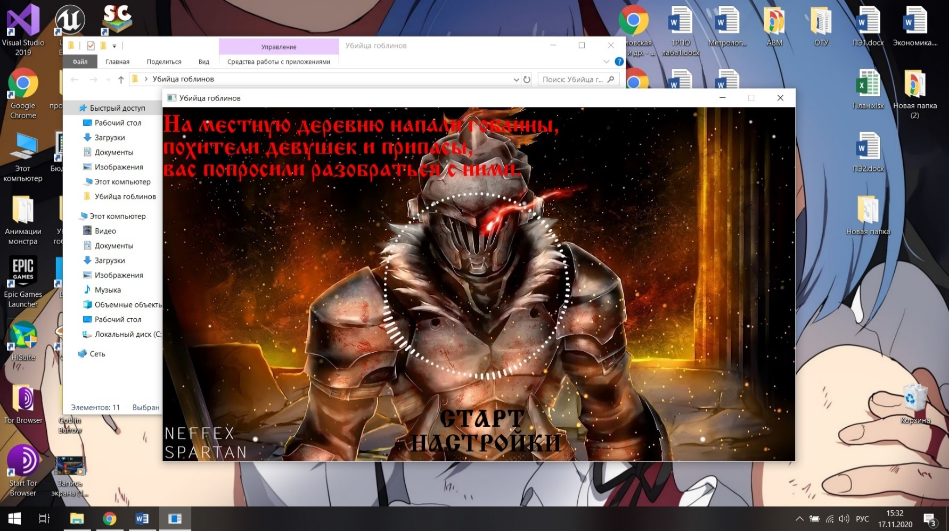

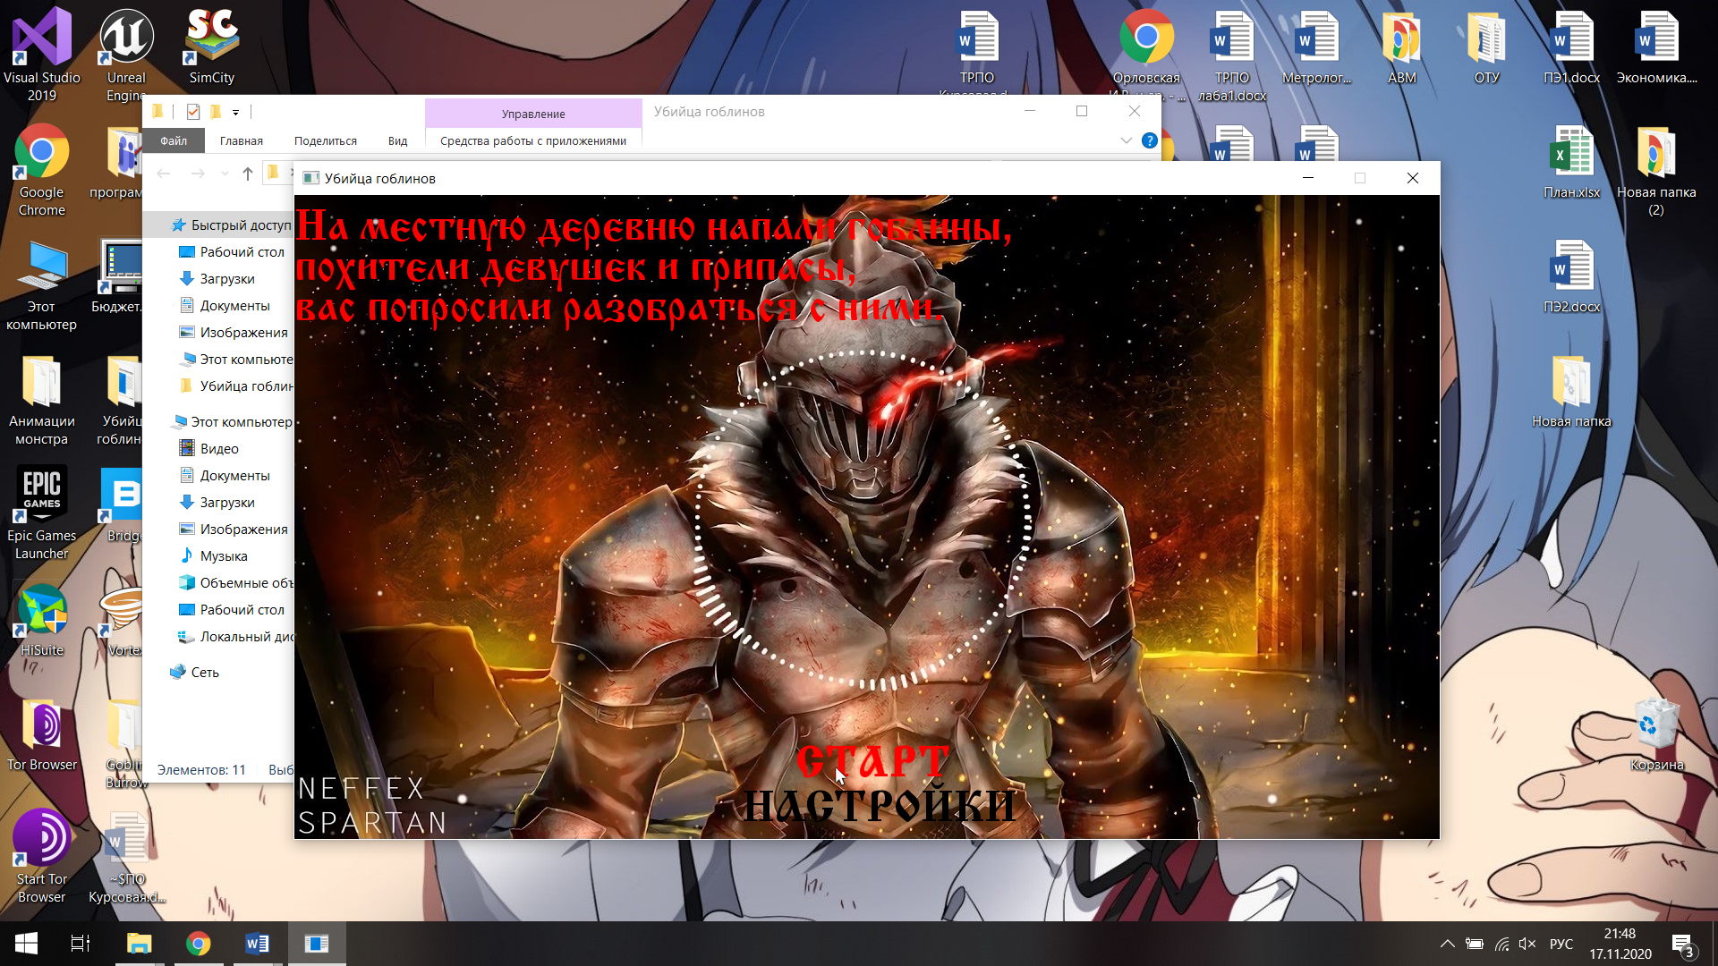

при нажатии «стпрт» запускается игра



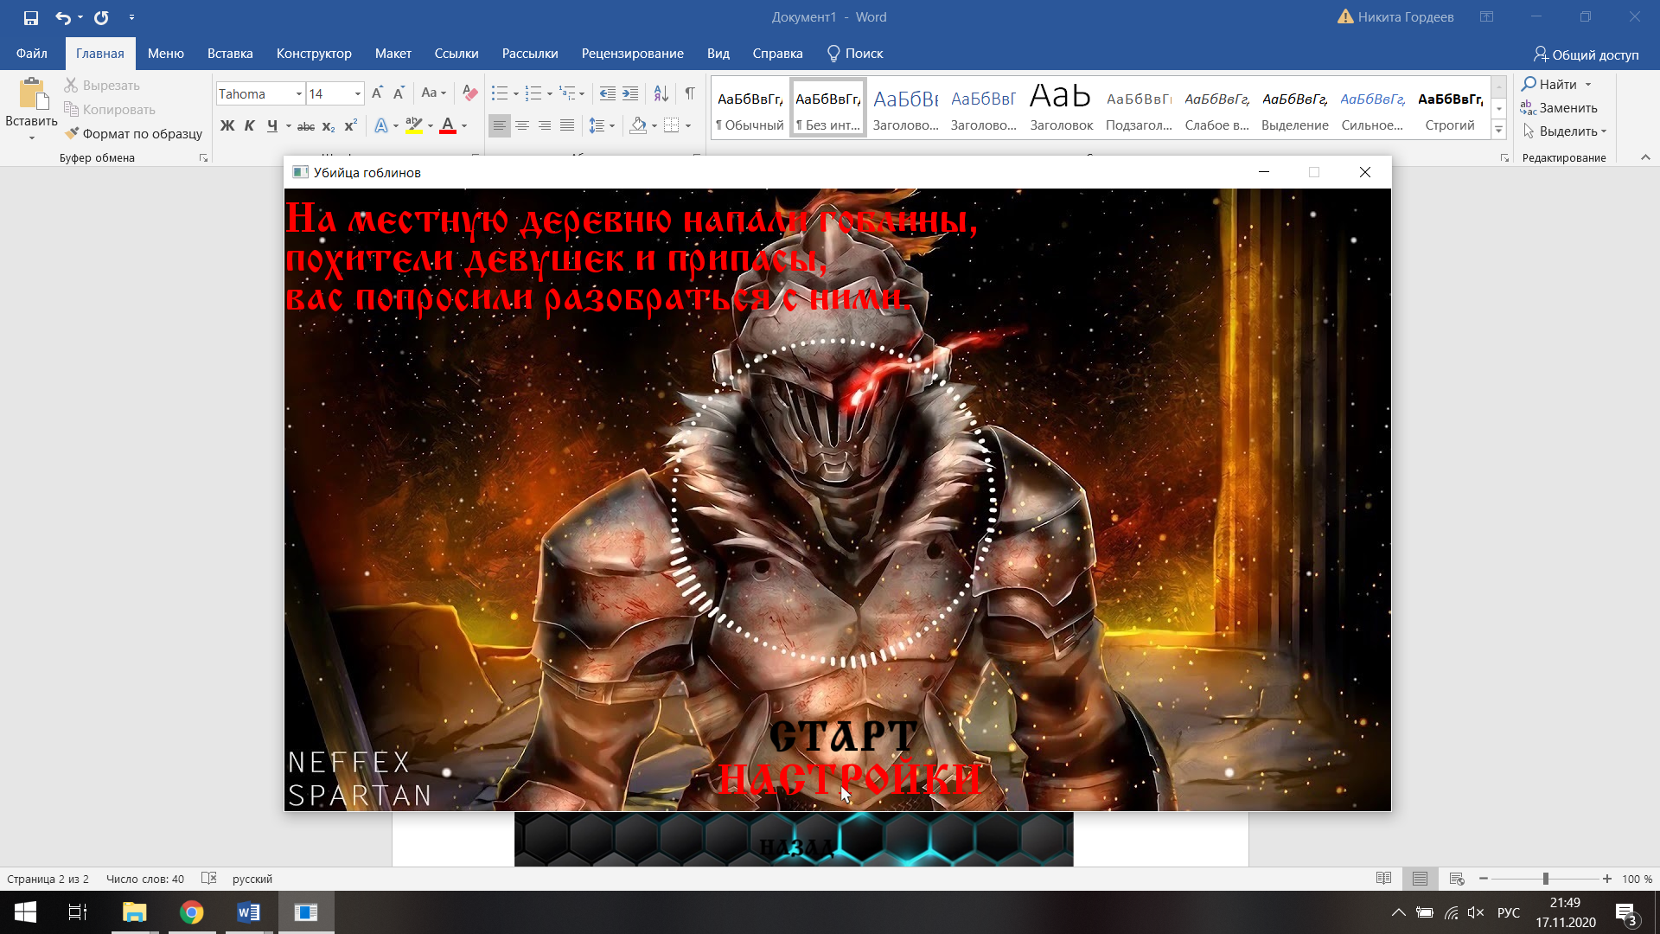

а при нажатии «Настройки» запускаются настройки.



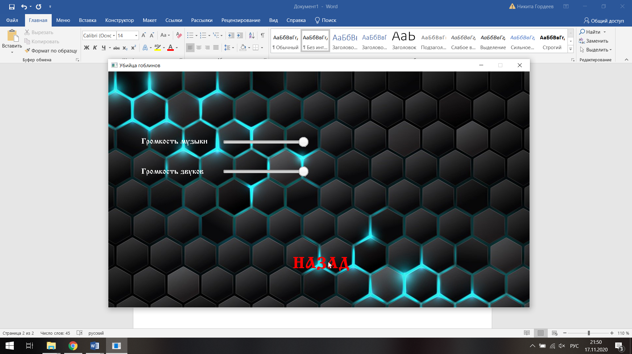В настройках есть 2 ползунка, регулирующие громкость фоновой музыки и игровых звуков. Также здесь можно вернуться назад

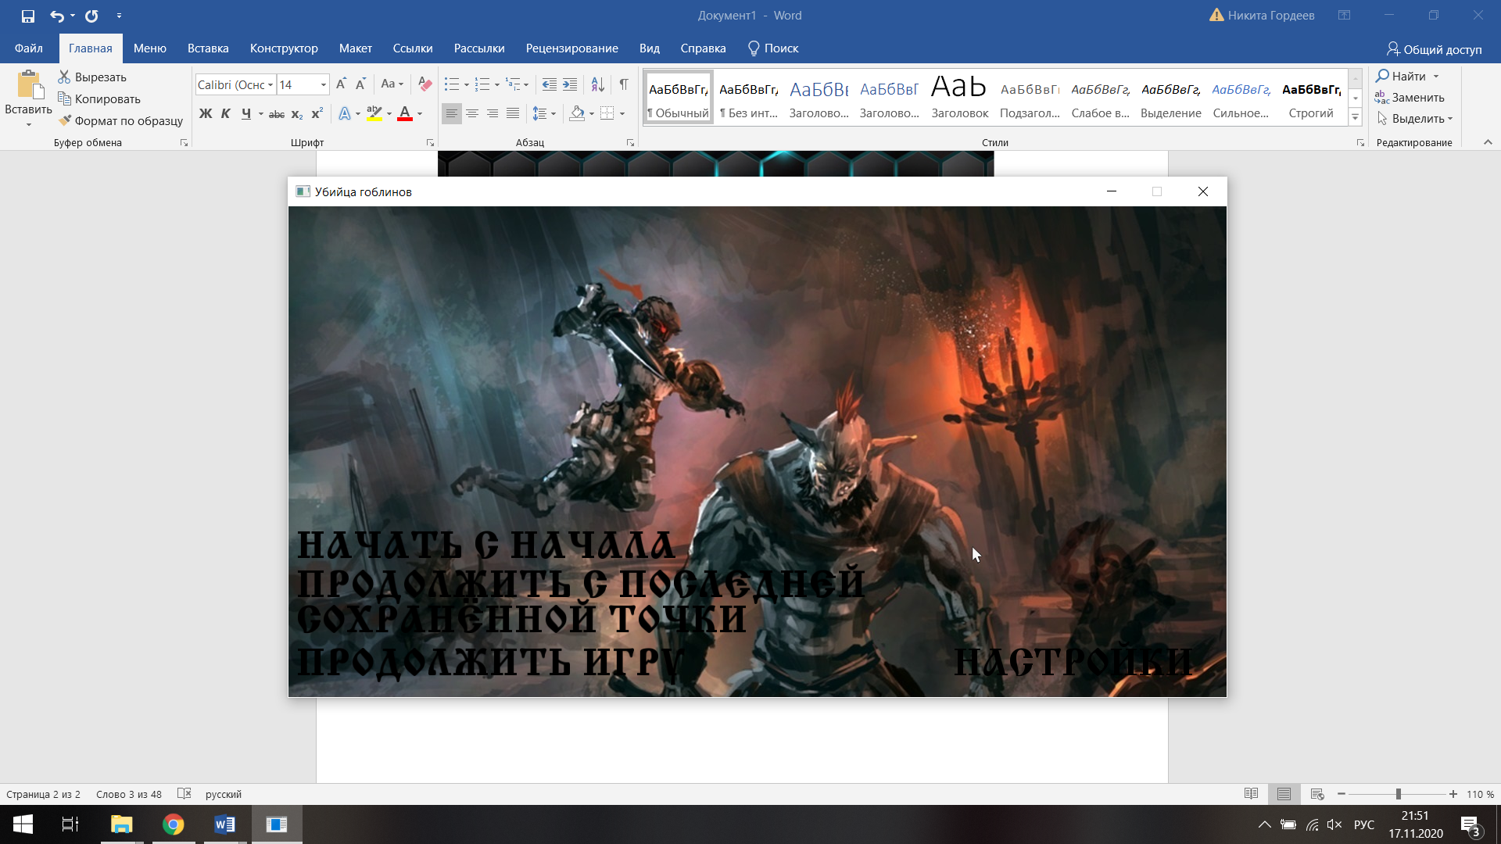В меню паузы

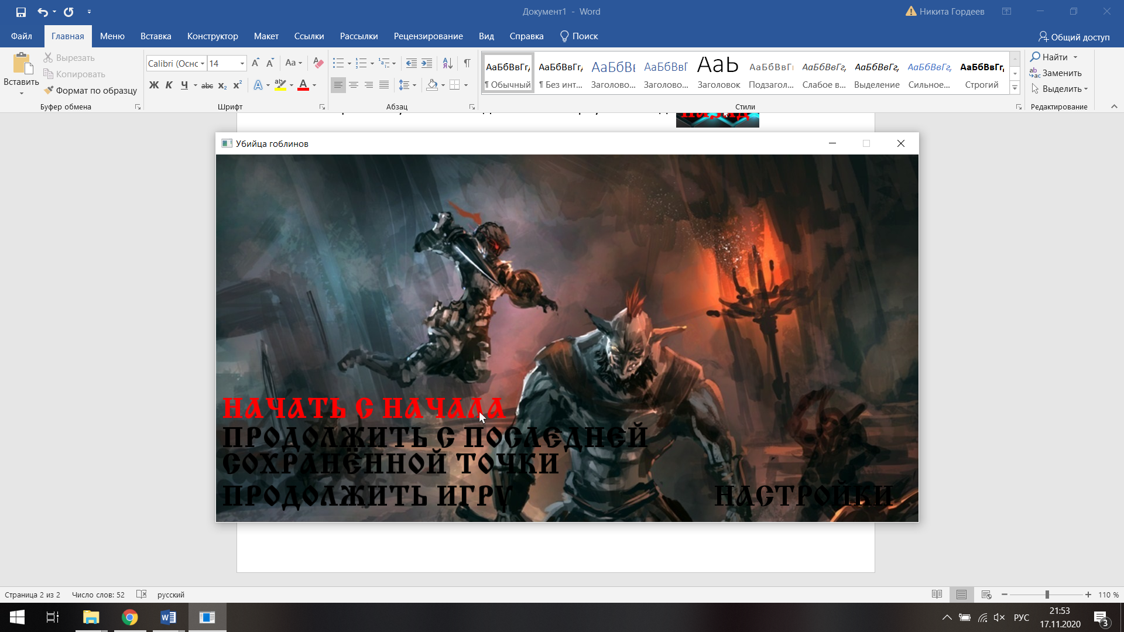

можно начать игру заново

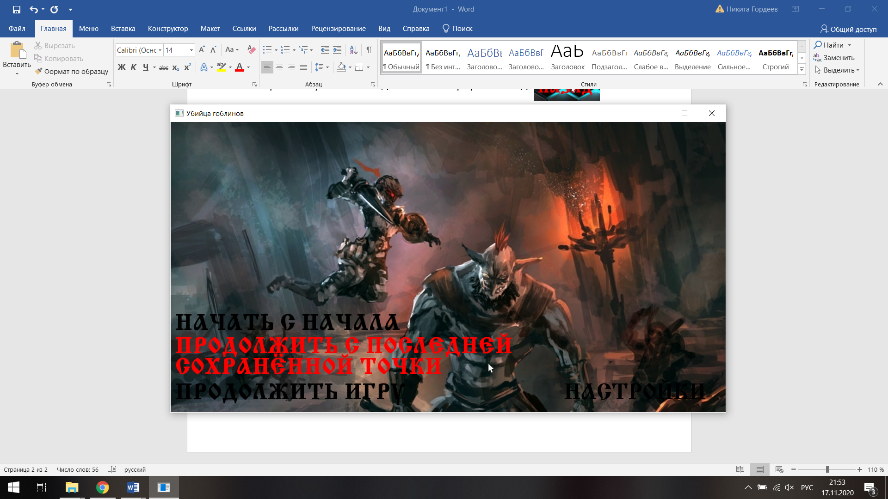

продолжить с последнего сохранения

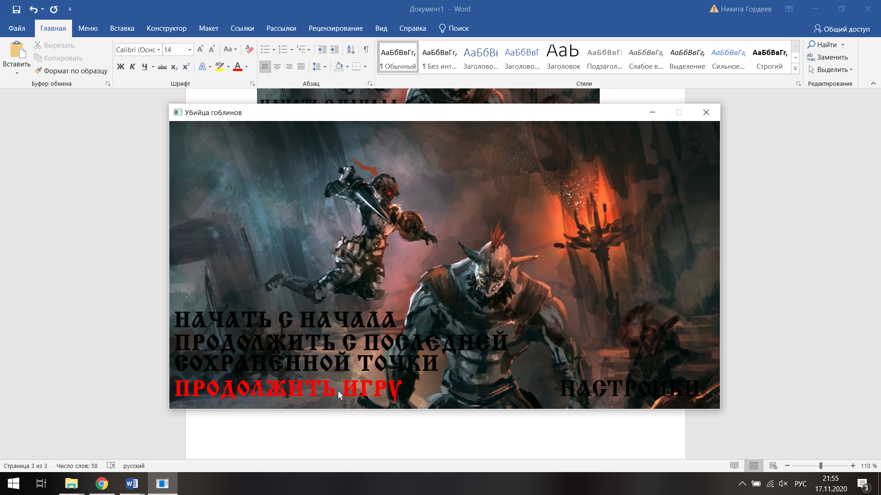продолжить игру

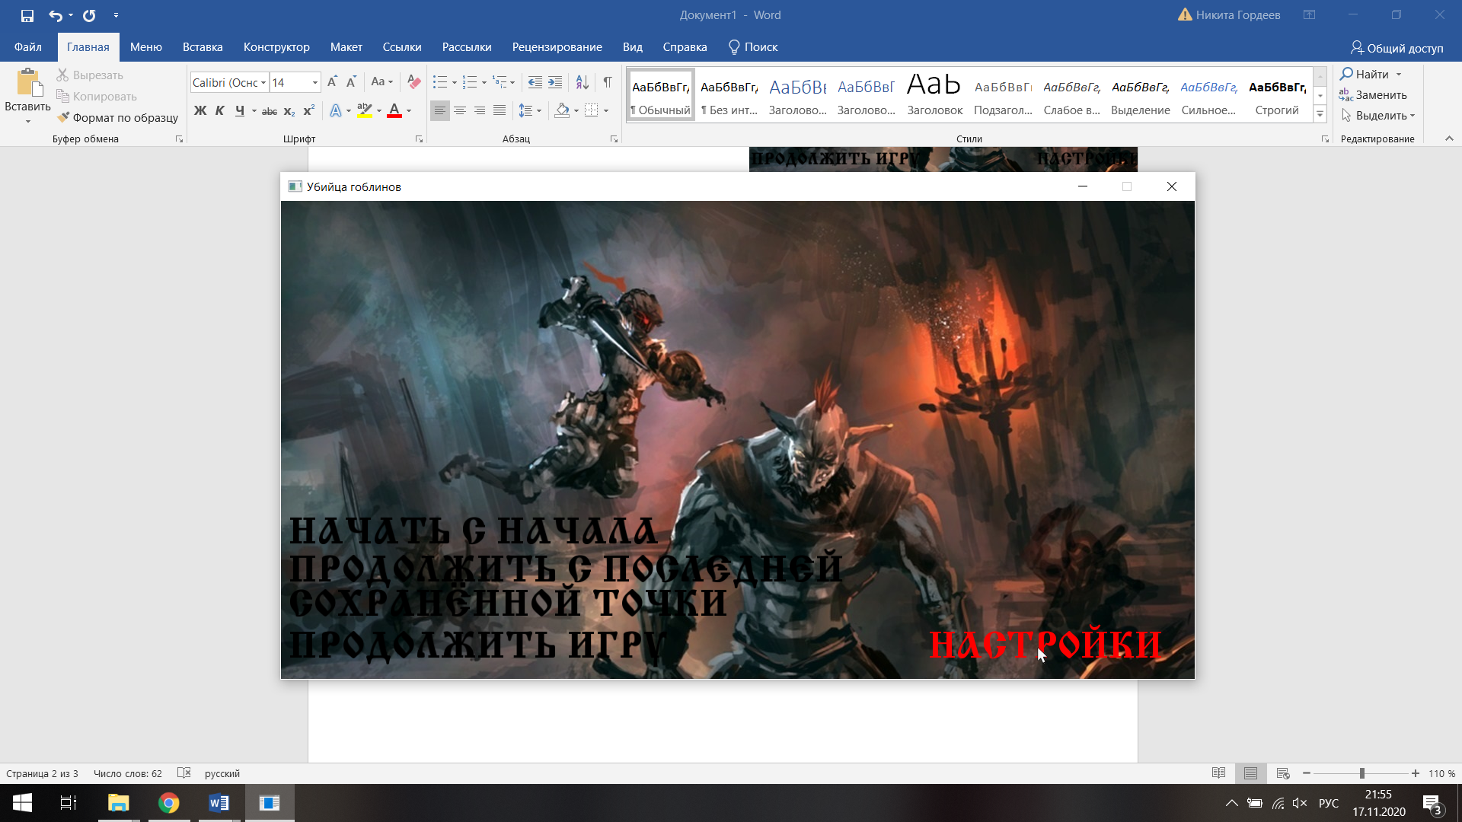

и перейти в настройки

В основной игре



* персонажа можно перемещать вправо, влево при помощи клавиш A D или соответствующих стрелок
* сделать прыжок можно при нажатии W или соответствующей стрелке
* стрелять можно при нажатии пробела или левой кнопки мыши

После нажатия кнопки eps появляется меню паузы.

В верхнем левом углу отображаются

* оставшееся количество гоблинов
* оставшееся количество жизней
* оставшееся количество стрел

После уничтожения всех гоблинов и боса игра будит пройдена, если убить только боса игра также завершится, но не с полноценной победой.

Если количество жизней упадёт до 0, вы проиграете и вас выкинет в меню паузы, без возможности продолжить игру.

Если кончатся стрелы вы станете беспомощны против гоблинов.

При малом уровне жизней можно поискать разбросанные по карте аптечки.

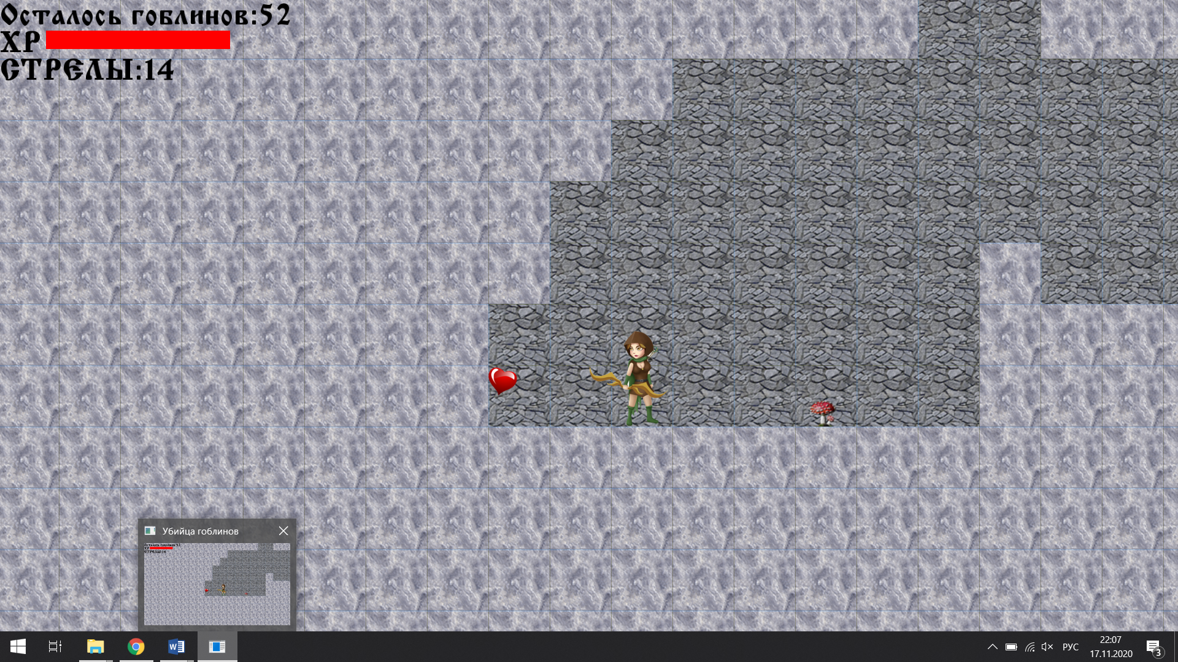

А если кончались стрелы можно поискать разбросанные по карте стрелы.

